20. Ciklusok 5.

A. Manhattan

Az indiánok 1627-ben eladták Manhattan szigetét 24 dollár értékű üveggyöngyért. Számíttasd ki program segítségével, hogy mennyit érne ma ez az összeg évi 5%-os kamat mellett? A program más összegekkel és évszámokkal is működjön!
A programnak kamatos kamatot kell számítania. Ez azt jelenti, hogy minden év végén hozzáadják az összeghez a kamatot, és a következő évben már az így kapott összeg kamatozik. A számítást az indiánok esetén az első öt évre a következő táblázat mutatja:
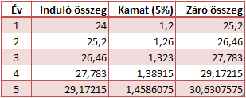
A kamatot úgy kapjuk meg, hogy az induló összeget megszorozzuk a kamat százalékával (5% = 0.05). Ezt az induló összeghez hozzáadva kapjuk meg az adott év záró összegét, amely a következő év induló összege lesz.
Nyisd meg a kamat.py programot, amely az elején tartalmazza a program működésének szöveges leírását. Gondold végig a program működését!
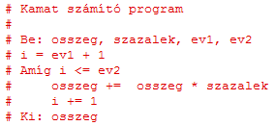
Az ev1 a betét éve, ev2 a kivét éve. Az i változó tárolja, hogy melyik évnél járunk a számításban. Azért az ev1+1-től indul, mert akkor kamatozik először a betett pénz.
Írd be az alábbi kódot:
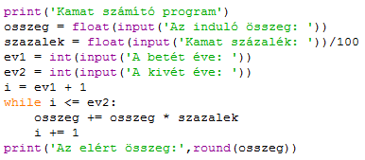
A szazalek változót azért osztjuk 100-zal, hogy kényelmesen lehessen beírni a kamat százalékát. Ha pl. 5-öt írnak be, a szazalek erteke 0.05 lesz.
A végeredményt egészekre kerekítve írja ki a program.
Mennyi pénze lenne az indiánoknak, ha betették volna 1627-ben a 24 dollárjukat 5%-os kamatra a bankba? Írd ide:
Ha születésedkor szüleid betettek volna 100 000 Ft-ot 4.5%-os kamatra a bankba, az most mennyit érne? Írd ide:

B. Végtelen ciklus
Próbáld ki a következő programot (vegtelen.py)!
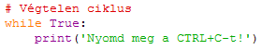
A True helyett 1-es is állhatna, mert a Python minden 0-tól különböző értéket igaznak vesz. A ciklus attól végtelen, hogy a feltétel mindig igaz marad.
A végtelen ciklus általában kerülendő, de a break (megszakítani, megtörni) utasítással együtt hasznos lehet. A break utasítás megszakítja az éppen futó ciklust, „kiugrik belőle”.
Próbáld ki a következő programot (beolvas.py)!
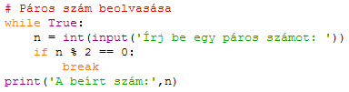
A program addig ismétli a beolvasást, amíg páros számot nem írsz be. Ekkor a break utasítás megszakítja a ciklust, és a kiírással folytatódik a program.
Ezzel a megoldással megspóroltuk a ciklus előkészítését. Ezt a szerkezetet gyakran alkalmazzák a Python programokban.

C. Kérdés
- Hogyan lehet megszakítani egy ciklust?

©Tóth József, http://infotanar.blog.hu

